BỘ GIÁO DỤC VÀ ĐÀO TẠO
TRƯỜNG ĐẠI HỌC NGUYỄN TẤT THÀNH
KHOA CÔNG NGHỆ THÔNG TIN



ĐỒ ÁN CHUYÊN NGÀNH

ỨNG DỤNG HỖ TRỢ SỨC KHỎE TINH THẦN

Giảng viên hướng dẫn: ThS. PHẠM MẠNH TRUNG NGUYÊN
Sinh viên thực hiện : HÀ VĂN THỌ
MSSV : 2200006616
Ngành : Kỹ thuật phần mềm
Chuyên ngành : Công nghệ Kỹ thuật phần mềm
Môn học : Đồ án chuyên ngành PTPM
Khóa : 2022

Tp.HCM, tháng năm 2025

BỘ GIÁO DỤC VÀ ĐÀO TẠO
TRƯỜNG ĐẠI HỌC NGUYỄN TẤT THÀNH
KHOA CÔNG NGHỆ THÔNG TIN

ĐỒ ÁN CHUYÊN NGÀNH

ỨNG DỤNG HỖ TRỢ SỨC KHỎE TINH THẦN

Giảng viên hướng dẫn: ThS. PHẠM MẠNH TRUNG NGUYÊN
Sinh viên thực hiện : HÀ VĂN THỌ
MSSV : 2200006616
Ngành : Kỹ thuật phần mềm
Chuyên ngành : Công nghệ Kỹ thuật phần mềm
Môn học : Đồ án chuyên ngành PTPM
Khóa : 2022

Tp.HCM, tháng năm 2025

Trường Đại học Nguyễn Tất Thành  Khoa Công Nghệ Thông Tin  🙜 🙜 🙝 🙝 | CỘNG HÒA XÃ HỘI CHỦ NGHĨA VIỆT NAM  Độc lập – Tự do – Hạnh phúc  🙜 🙜 🙝 🙝

NHIỆM VỤ ĐỒ ÁN CHUYÊN NGÀNH

Họ và tên: HÀ VĂN THỌ MSSV: 2200006616
Ngành: Kỹ thuật phần mềm Lớp: 22DKTPM1D
Email: 2200006616@nttu.edu.vn SĐT: 0932077136
Tên đề tài: ỨNG DỤNG HỖ TRỢ SỨC KHỎE TINH THẦN
Giảng viên hướng dẫn: ThS. Phạm Mạnh Trung Nguyên
Thời gian thực hiện: 15/06/2025 đến 24/08/2025
Nhiệm vụ/nội dung (mô tả chi tiết nội dung, yêu cầu, phương pháp… ) :
- Thực hiện công việc – Khảo sát hiện trạng
Tiến hành tìm hiểu, tổng hợp và phân tích các hệ thống, ứng dụng, website và nền tảng hiện đang hỗ trợ chăm sóc sức khỏe tinh thần, đặt biệt là các sản phẩm có ích hợp công nghệ AI như phân tích cảm xúc từ văn bản. Quá trình khảo sát bao gồm thu thập tài liệu, thử nghiệm ứng dụng mẫu, đánh giá các tính năng nổi bật, từ đó rút ra các đặc điểm cần thiết cho hệ thống sẽ phát triển. Phân tích tập dữ liệu tiếng Việt và khả năng áp dụng mô hình học sâu như BERT/ PhoBERT để xử lý cảm xúc trong văn bản.

- Thực hiện công việc phân tích yêu cầu hệ thống
Tiến hành xác định và đặc tả chi tiết các yêu cầu chức năng và phi chức năng của hệ thống. Xác định các đối tượng sử dụng chính (user), các thao tác họ có thể thực hiện như đăng ký, ghi nhật ký, phân tích cảm xúc và nhận đề xuất phù hợp. Mô tả luồng hoạt động của từng chức năng và các tương tác giữa người dùng với hệ thống. Việc phân tích đảm bảo đáp ứng trải nghiệm người dùng tốt, tính bảo mật và tính mở rộng của hệ thống.

- Thực hiện công việc thiết kế hệ thống và mô hình hóa
Xây dựng các sơ đồ mô hình hóa hệ thống bao gồm: sơ đồ Use-case thể hiện các chức năng chính và vai trò người dùng; sơ đồ lớp để mô tả cấu trúc logic của các đối tượng; sơ đồ dữ liệu(ERD) minh họa mối quan hệ giữa các bảng dữ liệu và sơ đồ kiến trúc tổng thể cho Frontend – Backend – AI service. Các mô hình này giúp định hình cấu trúc hệ thống một cách rõ ràng và là cơ sở cho việc triển khai cài đặt trong giai đoạn tiếp theo.
Nội dung và yêu cầu đã được thông qua Bộ môn.

TP.HCM, ngày tháng năm 2025
TRƯỞNG BỘ MÔN  (Ký và ghi rõ họ tên) | GIẢNG VIÊN HƯỚNG DẪN  (Ký và ghi rõ họ tên)

ThS. Đỗ Hoàng Nam ThS. Phạm Mạnh Trung Nguyên

LỜI CẢM ƠN
Trong suốt quá trình học tập và thực hiện đồ án môn học thuộc học phần Đồ Án Chuyên Ngành, em xin được gửi lời cảm ơn chân thành và sâu sắc nhất đến Thầy Phạm Mạnh Trung Nguyên – người đã tận tình hướng dẫn, chỉ bảo em trong suốt thời gian thực hiện đồ án. Với sự tâm huyết trong giảng dạy, thầy không chỉ truyền đạt cho em những kiến thức chuyên môn quý báu về quy trình phát triển phần mềm hiện đại mà còn giúp em hiểu rõ cách tư duy, tiếp cận và giải quyết các vấn đề thực tế trong dự án. Thầy luôn sẵn lòng hỗ trợ, giải đáp tận tình mọi thắc mắc, dù là nhỏ nhất, để em có thể hoàn thành tốt nhiệm vụ học tập và phát triển kỹ năng chuyên môn một cách vững chắc. Sự tận tâm và nhiệt huyết của thầy là nguồn cảm hứng to lớn giúp em không ngừng cố gắng trong hành trình học tập của mình.
Em cũng xin bày tỏ lòng biết ơn sâu sắc đến Khoa Công nghệ Thông tin và Trường Đại học Nguyễn Tất Thành vì đã tạo điều kiện thuận lợi và môi trường học tập lý tưởng để em có thể phát huy tối đa năng lực bản thân trong quá trình làm đồ án. Em cảm thấy vô cùng may mắn và tự hào khi được học tập tại một môi trường giáo dục hiện đại, năng động, giàu tính thực tiễn, nơi luôn khuyến khích sinh viên chủ động sáng tạo và phát triển toàn diện cả về chuyên môn lẫn kỹ năng mềm.
Bên cạnh đó, em xin gửi lời cảm ơn chân thành đến gia đình và bạn bè – những người luôn bên cạnh, ủng hộ và động viên em trong suốt quá trình học tập và thực hiện đồ án. Chính sự tin tưởng và động viên kịp thời của mọi người là nguồn động lực to lớn giúp em vượt qua những thử thách, giữ vững tinh thần và nỗ lực hoàn thành tốt công việc được giao.
Một lần nữa, em xin trân trọng cảm ơn tất cả những ai đã đồng hành và hỗ trợ em trong hành trình học tập này. Em sẽ luôn ghi nhớ và trân trọng những giá trị đã nhận được để tiếp tục phấn đấu và đóng góp tích cực cho cộng đồng trong tương lai.
Em xin chân thành cảm ơn!
Sinh viên thực hiện

Hà Văn Thọ

LỜI MỞ ĐẦU
Trong thời đại công nghệ số đang phát triển nhanh chóng, con người không chỉ chú trọng đến các ứng dụng phục vụ đời sống vật chất mà còn bắt đầu quan tâm sâu sắc hơn đến các giải pháp chăm sóc sức khỏe tinh thần. Khi nhịp sống hiện đại ngày càng áp lực, nhiều người — đặc biệt là giới trẻ — phải đối mặt với những vấn đề tâm lý như lo âu, stress, mất động lực, nhưng lại thiếu công cụ hoặc môi trường hỗ trợ phù hợp để chia sẻ và giải tỏa.
Trước nhu cầu ngày càng rõ rệt đó, việc ứng dụng công nghệ thông tin, đặc biệt là các thành tựu của trí tuệ nhân tạo (AI), vào hỗ trợ người dùng theo dõi và chăm sóc trạng thái cảm xúc trở thành một hướng đi tiềm năng. Các mô hình xử lý ngôn ngữ tự nhiên như BERT có khả năng hiểu và phân tích sắc thái cảm xúc trong văn bản đang mở ra nhiều cơ hội mới để xây dựng những ứng dụng mang tính nhân văn và thực tiễn cao.
Đề tài "Ứng dụng hỗ trợ sức khỏe tinh thần" được triển khai với mục tiêu phát triển một ứng dụng di động tích hợp AI, cho phép người dùng ghi lại cảm xúc hằng ngày, phân tích tâm trạng dựa trên nội dung nhật ký cá nhân, từ đó đưa ra các gợi ý hỗ trợ như bài thiền, âm nhạc thư giãn hoặc thông điệp tích cực. Ứng dụng được xây dựng trên nền tảng Flutter cho giao diện người dùng đa nền tảng và sử dụng FastAPI để xử lý backend, tích hợp mô hình BERT để phân tích cảm xúc tiếng Việt.
Với việc kết hợp giữa kỹ thuật phần mềm, học máy và trải nghiệm người dùng, đề tài không chỉ mang lại giá trị về mặt công nghệ mà còn hướng đến đóng góp tích cực cho xã hội, đặc biệt trong bối cảnh chuyển đổi số và chăm sóc sức khỏe toàn diện đang trở thành ưu tiên hàng đầu tại Việt Nam hiện nay.

TRƯỜNG ĐẠI HỌC NGUYỄN TẤT THÀNH  TRUNG TÂM KHẢO THÍ | KỲ THI KẾT THÚC HỌC PHẦN  HỌC KỲ III NĂM HỌC 2023 - 2024
PHIẾU CHẤM THI TIỂU LUẬN/BÁO CÁO
BM-ChT-11

Môn thi: Đồ án chuyên ngành PTPM Mã lớp học phần: 22DKTPM1D
Sinh viên thực hiện: Hà Văn Thọ

Ngày thi: …………………… Phòng thi:…………………
Đề tài tiểu luận/báo cáo của sinh viên: ỨNG DỤNG HỖ TRỢ SỨC KHỎE TINH THẦN
Phần đánh giá của giảng viên (căn cứ trên thang rubrics của môn học):
Tiêu chí (theo CĐR HP) | Đánh giá của GV | Điểm tối đa | Điểm đạt được
Cấu trúc của báo cáo |  | 2
Nội dung
- Các nội dung thành phần |  | 2
- Lập luận |  | 2
- Kết luận |  | 1
- Trình bày |  | 3
TỔNG ĐIỂM |  | 10

Giảng viên chấm thi
(ký, ghi rõ họ tên)

ThS. Phạm Mạnh Trung Nguyên

MỤC LỤC

LỜI MỞ ĐẦU v
CHƯƠNG 1: TỔNG QUAN ĐỀ TÀI 1
1.1. Khảo sát hiện trạng 1
1.2. Lý do chọn đề tài 1
1.3. Mục tiêu của đề tài 1
CHƯƠNG 2: CƠ SỞ LÝ THUYẾT 2
CHƯƠNG 3: PHÂN TÍCH VÀ THIẾT KẾ HỆ THỐNG 3
CHƯƠNG 4: THỰC NGHIỆM VÀ TRIỂN KHAI HỆ THỐNG 4
KẾT LUẬN 5
TÀI LIỆU THAM KHẢO 6
PHỤ LỤC CODE 7
1. Link source code. 7
2. Code mẫu 7

DANH SÁCH HÌNH
Hình 1.1
…….....................................................................
……......................................................................

DANH SÁCH BẢNG

Bảng 1.1 (size 13)
Bảng 1.2

CHƯƠNG 1: TỔNG QUAN ĐỀ TÀI
  - Khảo sát hiện trạng
Trong bối cảnh xã hội hiện đại, các vấn đề liên quan đến sức khỏe tinh thần đang ngày càng trở nên phổ biến, đặc biệt là trong giới trẻ và người làm việc văn phòng. Căng thẳng, lo âu, trầm cảm hay cảm giác mất phương hướng thường xuyên xuất hiện do áp lực học tập, công việc, môi trường sống hoặc các mối quan hệ xã hội. Tuy nhiên, không phải ai cũng có điều kiện tiếp cận với dịch vụ tham vấn tâm lý chuyên nghiệp.
Hiện nay, trên thị trường đã xuất hiện một số ứng dụng chăm sóc sức khỏe tinh thần như Wysa, MindEase, Headspace, Calm,… cung cấp tính năng thiền định, ghi nhật ký cảm xúc hoặc chatbot trò chuyện. Tuy vậy, phần lớn các sản phẩm này chủ yếu sử dụng tiếng Anh và không hỗ trợ ngữ cảnh văn hóa, cảm xúc tiếng Việt. Mặt khác, chúng ít tích hợp phân tích ngôn ngữ tự nhiên một cách chuyên sâu để phản hồi cảm xúc của người dùng một cách thông minh và phù hợp.
Chính điều đó đặt ra yêu cầu về một ứng dụng vừa thân thiện với người Việt, vừa có khả năng nhận diện cảm xúc thông qua văn bản bằng tiếng Việt, từ đó đưa ra phản hồi hoặc đề xuất giúp người dùng tự điều chỉnh và cải thiện trạng thái tinh thần mỗi ngày.

  - Lý do chọn đề tài
Sức khỏe tinh thần là một trong những yếu tố cốt lõi ảnh hưởng đến chất lượng cuộc sống nhưng lại thường bị xem nhẹ, đặc biệt tại Việt Nam, nơi việc tìm đến chuyên gia tâm lý còn bị định kiến xã hội chi phối. Với sự phát triển của trí tuệ nhân tạo và công nghệ di động, em nhận thấy rằng đây là thời điểm thích hợp để áp dụng kỹ thuật phần mềm hiện đại nhằm tạo ra một công cụ hỗ trợ tinh thần cho người dùng một cách kín đáo, dễ tiếp cận và hiệu quả.
Bên cạnh đó, em cũng mong muốn vận dụng kiến thức đã học trong các môn như Phân tích thiết kế hệ thống, Phát triển ứng dụng di động, Trí tuệ nhân tạo,… để xây dựng một sản phẩm không chỉ mang tính thực hành mà còn có khả năng đóng góp cho cộng đồng. Đề tài không chỉ đơn thuần là một ứng dụng công nghệ mà còn mang ý nghĩa nhân văn khi hướng đến việc hỗ trợ cảm xúc – tâm lý cho con người.

  - Mục tiêu của đề tài
Mục tiêu tổng thể của đề tài là phát triển một ứng dụng hỗ trợ sức khỏe tinh thần, có khả năng phân tích cảm xúc từ nội dung nhật ký người dùng viết bằng tiếng Việt, đồng thời gợi ý các phương pháp thư giãn phù hợp như nghe nhạc, thiền định hoặc thông điệp tích cực.
Cụ thể, đề tài hướng tới việc:
- Xây dựng một ứng dụng di động đa nền tảng bằng Flutter, với giao diện thân thiện, dễ sử dụng.
- Phát triển hệ thống backend bằng Python (FastAPI) để xử lý dữ liệu, quản lý người dùng và tích hợp AI.
- Ứng dụng mô hình học máy BERT hoặc PhoBERT để phân tích và phân loại cảm xúc từ văn bản tiếng Việt.
- Hiển thị kết quả phân tích theo thời gian, giúp người dùng theo dõi sự thay đổi cảm xúc của bản thân.
- Đưa ra gợi ý phù hợp theo từng loại cảm xúc (buồn, lo âu, căng thẳng…) dưới dạng nhạc, bài thiền, trích dẫn hoặc gợi ý hành động tích cực.

CHƯƠNG 3: PHÂN TÍCH VÀ THIẾT KẾ HỆ THỐNG

2.1. Phân tích
- Mô hình Use – Case Tổng Quát
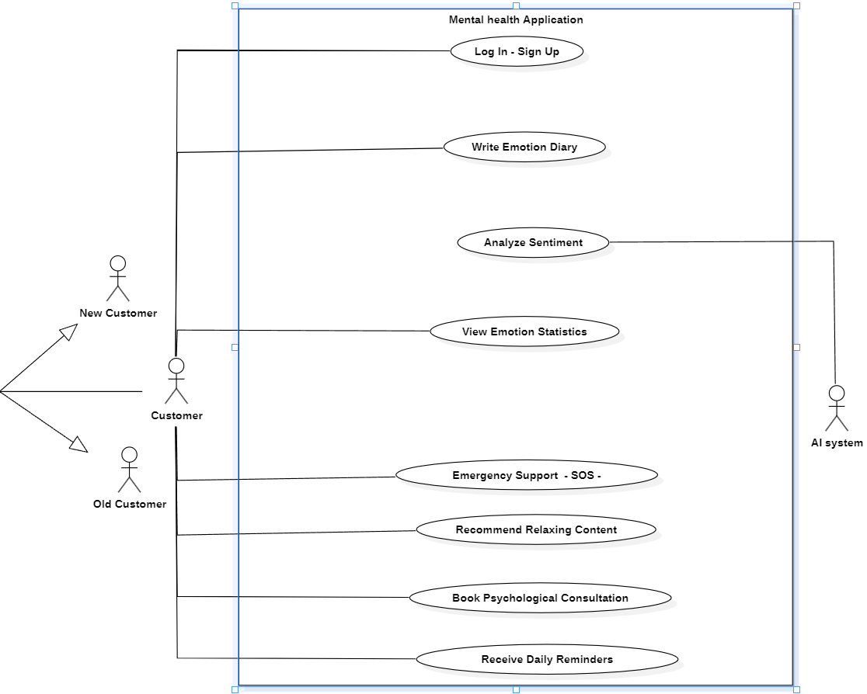
Hình 2. 1 Use – Case tổng quát
Chú thích hình:
- Sign up / Log In: Đăng ký/ Đăng nhập
- Write Emotion Diary: Ghi nhật ký cảm xúc
- Analyze Sentiment: Phân tích cảm xúc bằng AI
- View Emotion Statistics: Xem biểu đồ cảm xúc
- Emergency Support: Hỗ trợ khẩn cấp (nút SOS)
- Recommend Relaxing Content: Gợi ý nội dung thư giãn
- Book Psychological Consultation: Đặt lịch tư vấn tâm lý(nếu có)
- Receive Daily Reminders: Nhận nhắc nhở hàng ngày

- Mô hình Use – Case Chi tiết
            - Use – case Write Emotion Diary
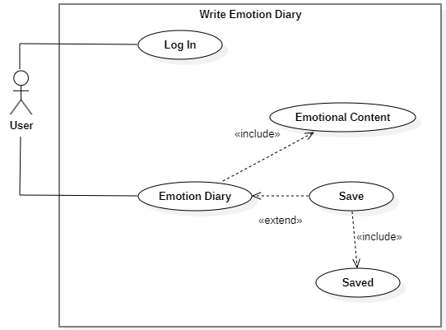
Hình 2.2:Use – case Write Emotion Diary

            - Use – case Analyze Sentiment
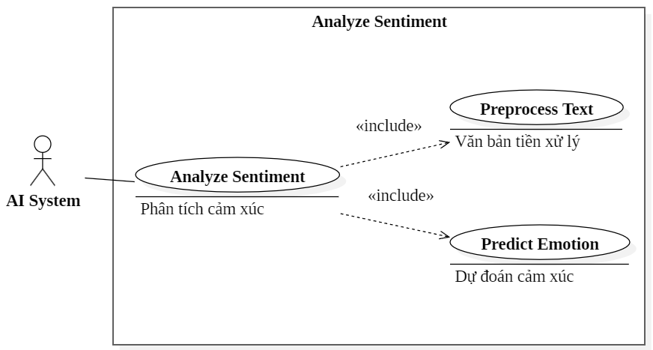
Hình 2.3: Use – case Analyze Sentiment

            - Use – case View Emotion Statistics
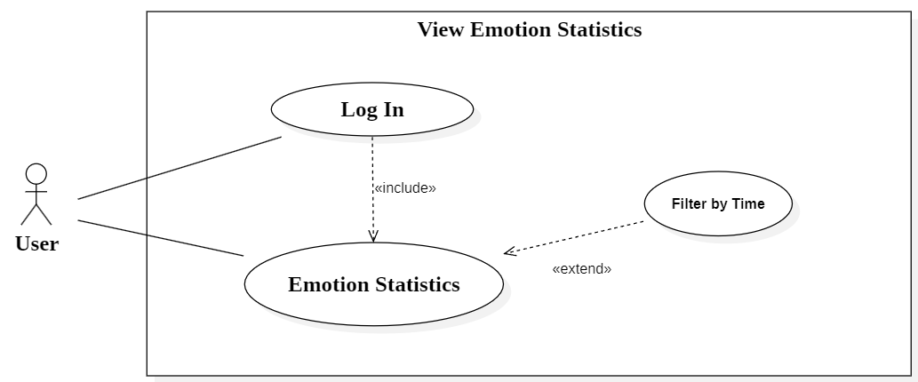
Hình 2.4 Use – case view Emotion Statistics
Chú thích:
- Log In: Đăng nhập
- Emotion Statistics: Thống ke cảm xúc
- Fillter by time: Lọc theo thời gian

            - Use – case Recommend Relaxing Content
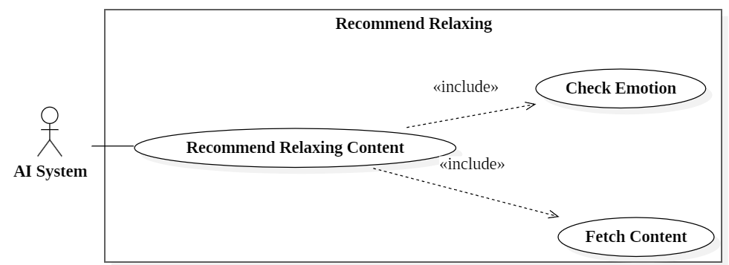
Hình 2.5 Use - Case Recommend Relaxing

            - Use – case Emergency Support
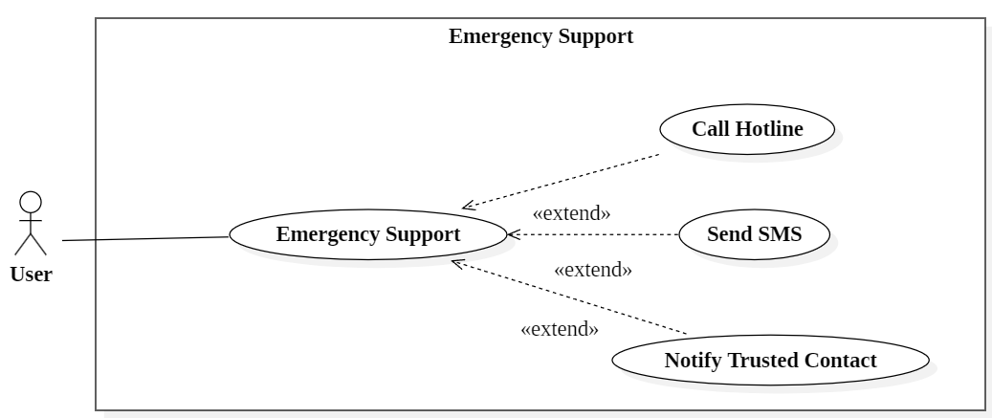
Hình 2.6 Use – case Emergency Support

2.2 Thiết kế CSDL
2.2.1 Mô hình CSDL mức khái niệm / Mô hình lớp
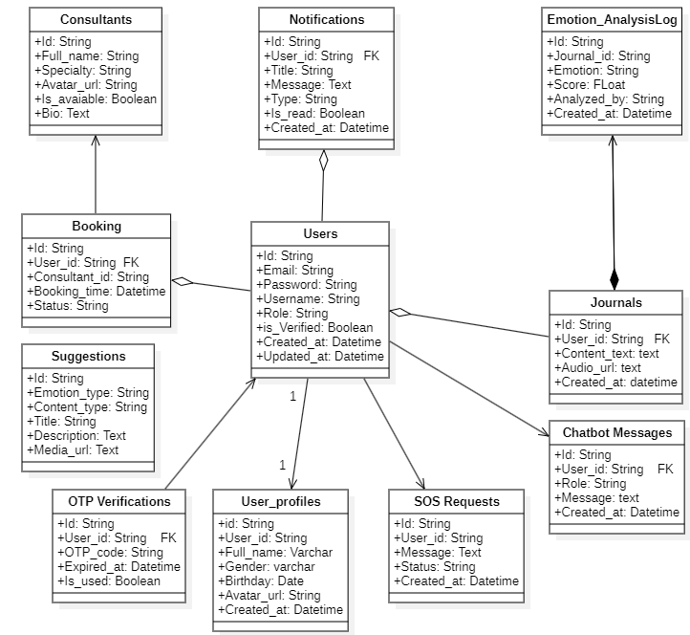
Hình 2.5 Mô hình lớp

2.2.2 Mô hình CSDL mức vật lý/ Lược đồ CSDL quan hệ

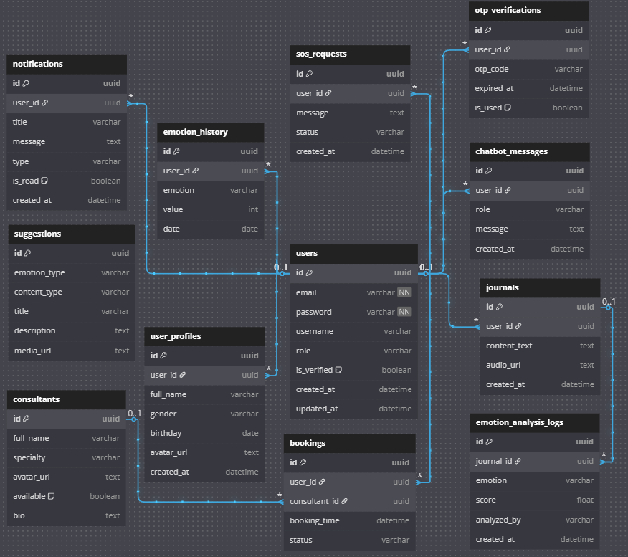
Hình 2.6 Mô hình cở sở dữ liệu vật lý

Mô tả chi tiết các bảng

- Bảng 2.1 User – Thông tin tài khoản người dùng
STT | Tên trường | Mô tả | Kiểu dữ liệu | Kích thước | Ràng buộc
1 | Id | Mã người dùng | UUID | - | Khóa chính
2 | Email | Email đăng nhập | Varchar | 100 | Unique, Not Null
3 | Password | Mật khẩu | Text | - | Not Null
4 | Username | Tên người dùng | Varchar | 50 | Not Null
5 | Role | Vai trò ('user', 'admin') | Varchar | 20 | Not Null
6 | IsVerified | Trạng thái xác thực | Boolean | - | Default false
7 | CreatedAt | Ngày tạo | Timestamp | - | Not Null
8 | UpdatedAt | Ngày cập nhật | Timestamp | - | -

- Bảng 2.2 Journals (Notes) – Nhật ký cảm xúc
STT | Tên trường | Mô tả | Kiểu dữ liệu | Kích thước | Ràng buộc
1 | Id | Mã nhật ký | UUID | - | Khóa chính
2 | User_Id | Mã người dùng | UUID | - | FK → Users(Id)
3 | Title | Tiêu đề | Texxt
4 | Content_text | Nội dung nhật ký | Text | - | -
5 | Sentiment | Kết quả phân tích cảm xúc | Text | - | Nullable
6 | CreatedAt | Ngày tạo | Timestamp | - | -

- Bảng 2.3 Emotion Analysis logs – Kết quả phân tích cảm xúc
STT | Tên trường | Mô tả | Kiểu dữ liệu | Kích thước | Ràng buộc
1 | Id | Mã phân tích | UUID | - | Khóa chính
2 | Journal_Id | Mã nhật ký | UUID | - | FK → Journals(Id)
3 | Emotion | Loại cảm xúc | Varchar | 30 | -
4 | Score | Độ chính xác (%) | Float | - | -
5 | Analyzed_by | Công cụ phân tích | Varchar | 50 | -
6 | CreatedAt | Thời gian phân tích | Timestamp | - | -

- Bảng 2.4 Bookings – Đặt lịch
STT | Tên trường | Mô tả | Kiểu dữ liệu | Kích thước | Ràng buộc
1 | Id | Mã lịch hẹn | UUID | - | Khóa chính
2 | User_Id | Mã người dùng | UUID | - | FK → Users(Id)
3 | Consultant_Id | Mã chuyên gia | UUID | - | FK → Consultants(Id)
4 | Booking_time | Thời gian hẹn | Timestamp | - | Not Null
5 | Status | Trạng thái cuộc hẹn | Varchar | 20 | -
- Bảng 2.5 Notifications – Thông báo
STT | Tên trường | Mô tả | Kiểu dữ liệu | Kích thước | Ràng buộc
1 | Id | Mã thông báo | UUID | - | Khóa chính
2 | User_Id | Mã người dùng | UUID | - | FK → Users(Id)
3 | Title | Tiêu đề | Varchar | 100 | Not Null
4 | Message | Nội dung | Text | - | -
5 | Type | Loại thông báo | Varchar | 30 | -
6 | Is_read | Trạng thái đọc | Boolean | - | Default false
7 | CreatedAt | Thời gian tạo | Timestamp | - | -

- Bảng 2.6 User_Profiles – Thông tin hồ sơ người dùng
STT | Tên trường | Mô tả | Kiểu dữ liệu | Kích thước | Ràng buộc
1 | Id | Mã hồ sơ | UUID | - | Khóa chính
2 | User_Id | Khóa ngoại người dùng | UUID | - | FK → Users(Id)
3 | Full_name | Họ tên | Varchar | 100 | -
4 | Gender | Giới tính | Varchar | 10 | -
5 | Birthday | Ngày sinh | Date | - | -
6 | Avatar_url | Ảnh đại diện | Text | - | Nullable
7 | CreatedAt | Ngày tạo | Timestamp | - | -

- Bảng 2.7 Consultants – Thông tin chuyên gia
STT | Tên trường | Mô tả | Kiểu dữ liệu | Kích thước | Ràng buộc
1 | Id | Mã chuyên gia | UUID | - | Khóa chính
2 | Full_name | Họ tên chuyên gia | Varchar | 100 | -
3 | Specialty | Chuyên môn | Varchar | 50 | -
4 | Avatar_url | Ảnh đại diện | Text | - | Nullable
5 | Is_available | Trạng thái sẵn sàng | Boolean | - | Default true
6 | Bio | Giới thiệu | Text | - | Nullable

- Bảng 2.8 OTP_Verifications – Mã xác thực OTP
STT | Tên trường | Mô tả | Kiểu dữ liệu | Kích thước | Ràng buộc
1 | Id | Mã OTP | UUID | - | Khóa chính
2 | User_Id | Người dùng | UUID | - | FK → Users(Id)
3 | OTP_code | Mã xác thực | Varchar | 10 | Not Null
4 | Expired_at | Thời gian hết hạn | Timestamp | - | -
5 | Is_used | Đã sử dụng chưa | Boolean | - | Default false

- Bảng 2.9 SOS_Requests – Yêu cầu khẩn cấp
STT | Tên trường | Mô tả | Kiểu dữ liệu | Kích thước | Ràng buộc
1 | Id | Mã yêu cầu | UUID | - | Khóa chính
2 | User_Id | Người dùng | UUID | - | FK → Users(Id)
3 | Message | Nội dung | Text | - | -
4 | Status | Trạng thái xử lý | Varchar | 20 | -
5 | CreatedAt | Thời gian gửi | Timestamp | - | -

- Bảng 2.10 ChatBot_Messages – Tin nhắn chatbot
STT | Tên trường | Mô tả | Kiểu dữ liệu | Kích thước | Ràng buộc
1 | Id | Mã tin nhắn | UUID | - | Khóa chính
2 | User_Id | Người dùng | UUID | - | FK → Users(Id)
3 | Role | Vai trò bot/user | Varchar | 20 | -
4 | Message | Nội dung | Text | - | -
5 | CreatedAt | Thời gian gửi | Timestamp | - | -

- Bảng 2.11 Suggestions – Gợi ý nội dung
STT | Tên trường | Mô tả | Kiểu dữ liệu | Kích thước | Ràng buộc
1 | Id | Mã gợi ý | UUID | - | Khóa chính
2 | Emotion_type | Loại cảm xúc liên quan | Varchar | 30 | -
3 | Content_type | Loại nội dung | Varchar | 30 | -
4 | Title | Tiêu đề | Varchar | 100 | -
5 | Description | Mô tả nội dung | Text | - | -
6 | Media_url | Đường dẫn media | Text | - | Nullable

CHƯƠNG 3: PHÂN TÍCH VÀ THIẾT KẾ HỆ THỐNG
2.1. Phân tích và thiết kế hệ thống

2.2. Thiết kế dữ liệu

CHƯƠNG 4: THỰC NGHIỆM VÀ TRIỂN KHAI HỆ THỐNG

KẾT LUẬN
Kết quả đạt được
Hướng phát triển

TÀI LIỆU THAM KHẢO
[1] Tên các tác giả, Tựa đề bài báo, tên tạp chí, trang số mấy, năm xuất bản (Bài báo)
[2] Tên các tác giả, Tựa sách, NXB, NXB, Trang số mấy (Sách)
[3] Tiêu đề, link: https://vnexpress.net/the-gioi/may-bay-nga-boc-chay-khi-ha-canh-khan-cap-it-nhat-41-nguoi-thiet-mang-3918947.html, ngày tham khảo 05/2019 (trang web)

[3] Ba người TP HCM, một người Hà Nội nhiễm nCoV, link: https://vnexpress.net/suc-khoe/ba-nguoi-tp-hcm-mot-nguoi-ha-noi-nhiem-ncov-4070828.html, ngày 21/03/2020.

PHỤ LỤC CODE

1. Link source code.

2. Code mẫu

